Cheesecake alla fragola con philadelfia
RICETTE
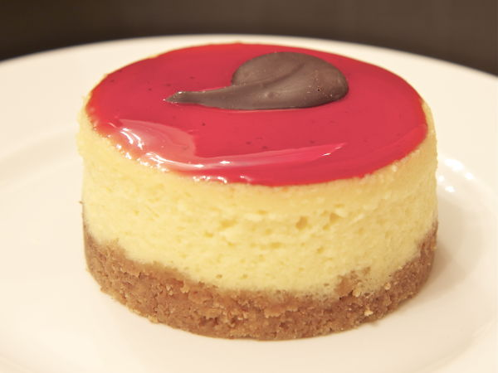
Tipo Tempi di cottura: 50 Minuti
Pronto a: 1 h, 20 m
Difficoltà: Facile

Ingredienti:
Per ripieno :
500gr di formaggio Philadelphia
150gr di zucchero
10gr di farina
120gr di uova
50gr di tuorli
20gr di panna fresca
Per fondo :
250gr di biscotti Digestive
125gr di burro
Per salsa alla fragola :
500gr di fragole
100gr di zucchero
4gr di gelatina in polvere
Preparazione:
Tappa 1: Fondo :
Con un mixer ridurre in farina i biscotti, aggiungere il burro sciolto e amalgamare. Prendere un anello di acciaio e ricoprirlo con un foglio di acetato e appoggiarlo ad una teglia con i bordi alti ricoperta di carta da forno, pressare il composto di biscotti creando un disco, mettere in frigorifero.
Tappa 2: Ripieno :
Lavorare con una frusta il formaggio con lo zucchero (non montare). Unire le uova e tuorli e lavorare il composto fino a completo assorbimento, aggiungere la farina e la panna.
Prendere il fondo di biscotti e versare sopra il composto di formaggio.
Cuocere a bagnomaria in forno ventilato a 140° per 50 min.
Tappa 3: Salsa alle fragole :
Pulire e tagliare a dadini le fragole, cuocerle in un pentolino con lo zucchero fino a che diventa un marmellata, circa 10min, una volta pronta frullarla con il minipimer e aggiungere la gelatina quando il composto è ancora caldo. Quando il composto è tiepido aggiungerlo sopra al cheesecake e lasciare solidificare in frigorifero.

Read more at http://www.petitchef.it/ricette/dessert/cheesecake-alla-fragola-fid-1545622#d7u4SlJAwgkozrB3.99

